**LoRa Tracker**

**Organisation primaire**

# Architecture initiale

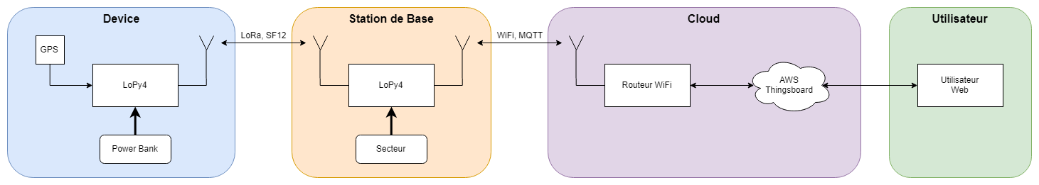

# Modifications et ajouts

* Évaluation des performances réelles de la communication LoRa (portée, antennes, LOS, etc…)
* Architecture du device à modifier : Pas de LoPy4. Module LoRa plus compacte avec meilleure gestion énergétique. Microcontrôleur adapté.
* Gestion de l’énergie sur le device : batterie, panneau solaire (?). Évaluer les besoins et dimensionner les composants. Choisir les composants adaptés.
* Communication LoRa optimisée et à double sens afin de changer la fréquence d’émission du device.
* Objectif de compacité et d’autonomie du device.
* Réalisation du PCB du device.
* Réalisation du boitier du device.
* Mesure de la consommation réelle.
* Station de base à adapter pour transmettre et calculer les nouvelles informations du device au cloud et inversement.
* Plus d’interactivité sur l’interface utilisateur pour paramétrer le device et la station de base sans avoir besoin de reprogrammer les composants.
* Possibilité d’envoyer un SMS à l’utilisateur dans certains cas.

# Architecture recherchée du device

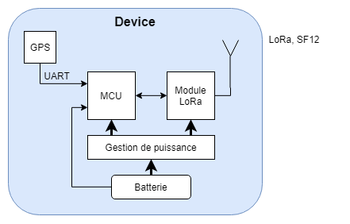

# Répartition

* Évaluation des performances LoRa : tous les 3
* Architecture du device : Pierre (alimentation) et Paul (GPS, MCU, LoRa)
* Design PCB et boitier : Paul
* Mesure et estimation de la consommation : Pierre
* Adaptation de la station de base : Sofiane
* Adaptation de l’interface utilisateur : ?

# Priorité

